Портфолио обучающегося ФКОУ ВО Кузбасский институт ФСИН России

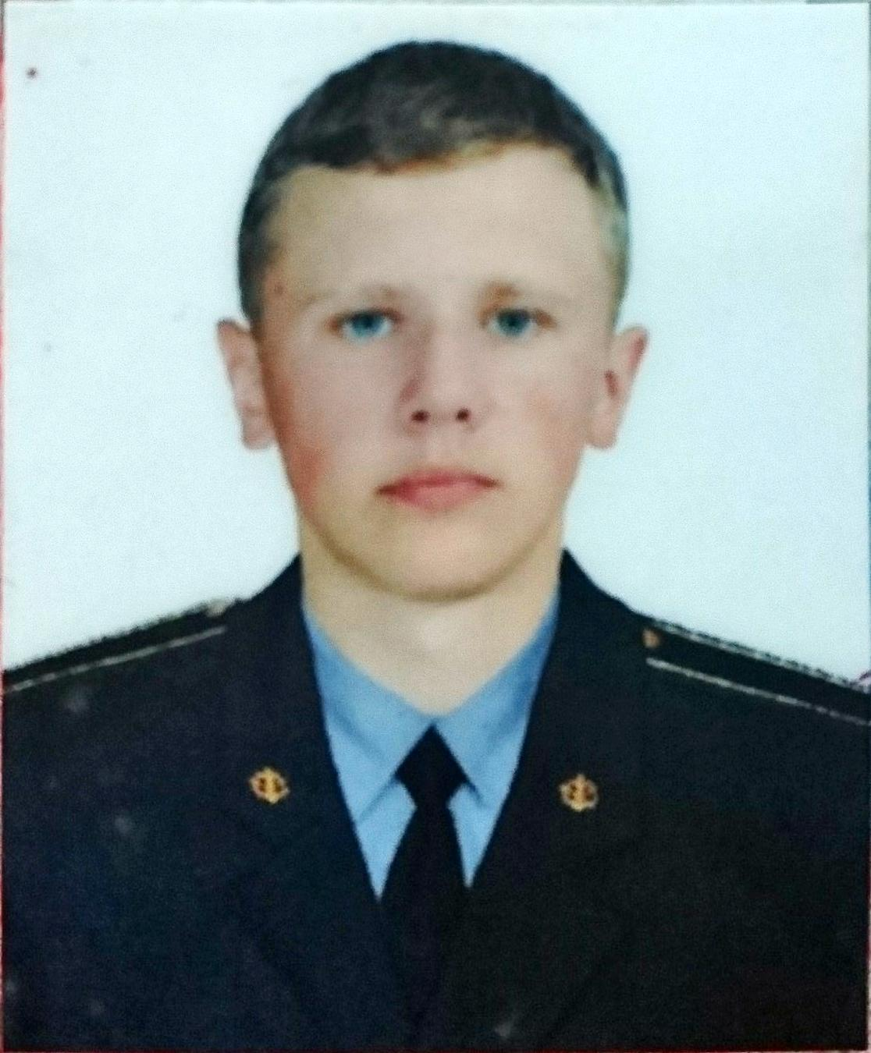Павлов Виктор Алексеевич
Курсант 26 учебной группы
2 курса набора 2016 года

Перечень индивидуальных образовательных достижений
Павлов Виктор Алексеевич
№ п/п | Вид образовательных достижений | Описание индивидуальных образовательных достижений | Подтверждение уровня (факта) индивидуальных образовательных достижений | Самооценка образовательных достижений (индекс ИОД) | Примечания
1 | 2 | 3 | 4 | 5 | 6
Достижения в освоении основной образовательной программы
(образовательная активность)
1 | Уровень успеваемости за весь период обучения | Сдача экзаменационной сессии за 1 семестр | Ведомость промежуточной аттестации ПА-1 | СБу=4.4 балла | СБу=53/12=4,4 балла, где  53– сумма оценок за экзамены, курсовые работы, практики, итоговый экзамен и защиту ВКР;  12 - количество оценок за экзамены, курсовые работы, практики, итоговый экзамен, защиту ВКР
 | Индекс ИОД по освоению основной образовательной программы |  |  | 4.4 балла
Достижения в общественной жизни
(социальная активность)
1 | Принимал участие в турнире на призы генерал-майора в отставке Н.П. Качаева | Участник соревнований |  | 0.5 балла
2 | Принимал участие в соревновании по лыжным гонкам | Участник соревнований |  | 0,5 балла
3 | Принимал участие в соревнованиях по плаванию между взводами | Участник команды 6 взода |  | 0,5 балла
4 | Участие в соревнованиях по шахматам между взводами | Участник команды, занявшей 3 место |  | 1 балл
5 | Участие в соревнованиях по минифутболу | Участник команды | Приложение 1 | 0.5 балла
 | Индекс ИОД в общественной жизни |  |  | 3 балла
 | Итого суммарный индекс ИОД за весь период обучения |  |  | 7,4 балла

Приложение 1
